Spring重配置，而轻代码：（通过配置文件方式进行依赖注入，必须要写set方法和构造器，而通过注解方式进行则不用。）（xml方式是因为通过反射方式进行调用set方法或者构造器，但是注解是通过反射方式直接将数据赋值给属性。）（再次提醒奥，反射很强大，能够操作一个类的所有信息，不管是什么权限的。但是破坏了安全性。）

新注解与原始注解：

原始注解：

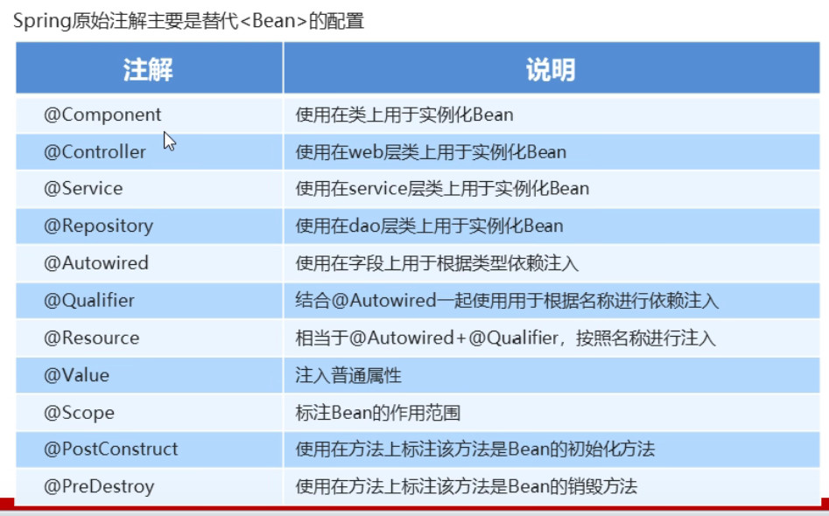

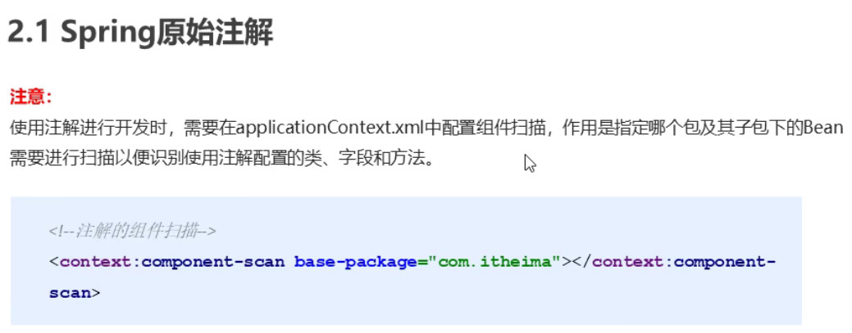

（base-package：基础包，意思就是配置的包下及其子包都会被扫描。）

新注解：

（产生的原因，原始注解能够解决自定义的类型之间的依赖注入的简化，但是对于第三方的类我们还是的使用传统的xml方式进行配置。不能够进行简化。）

例如以下：

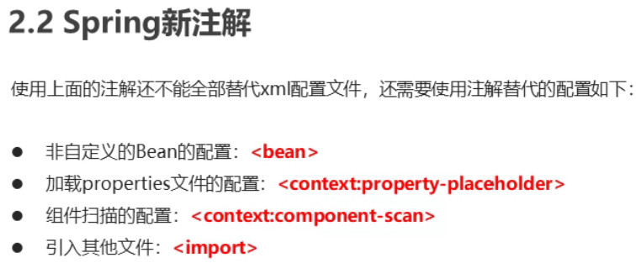

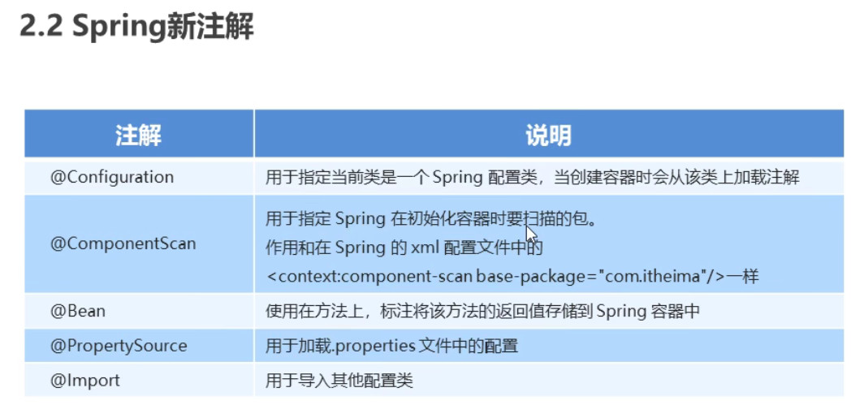

（新注解思想，使用一个核心配置类代替核心的配置文件，以前不是说配置地狱吗？不是说配置文件管理复杂吗？那现在就管理代码吧。）

Spring集成Junity：

每次测试的时候都需要使用到两行代码（使用指定文件创建spring容器，通过容器获取指定的对象。）

（如果是我们自己会怎么来简化操作，我的想法就是自己再写一个方法，将创建容器的文件以及要获取到的对象作为参数传入，然后返回一个对象（Object）。）

（像spring这样广大的用户，junity这样广泛使用的测试工具。自然会提供这样的使用方法。）

（它的具体操作思路就是使用固定测试类，将作为测试的类作为一个bean，将待测试的类作为一个依赖进行注入。Junit进行spring容器的创建。）

详情见下。

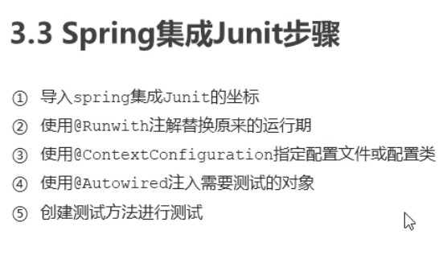

Spring-test jar包是用于专门集成junity的包。